# 附件中间件调用说明

## 调用的URL

ip 192.168.1.200 port 5888

## 说明

根据rest风格进行调用。新增修改支持form直接提交。

## 通用应答

|  |  |  |
| --- | --- | --- |
| 参数名 | 类型 | 说明 |
| code | Int | 返回的编码，与渠道互联网一致 |
| message | String | 返回的信息 |
| data | 不确定类型 | 根据业务返回 |
|  |  |  |

## 根据id获取附件列表

请求url: <http://ip:port/file/getById>

请求类型: GET

请求参数:

|  |  |  |
| --- | --- | --- |
| 参数名 | 类型 | 说明 |
| Id | int | 查询的id |

返回参数：采用通用应答，data 放入根据你写入的附件集合。

根据返回的data加上文件服务器浏览的ip:port即可查看原图

示例:

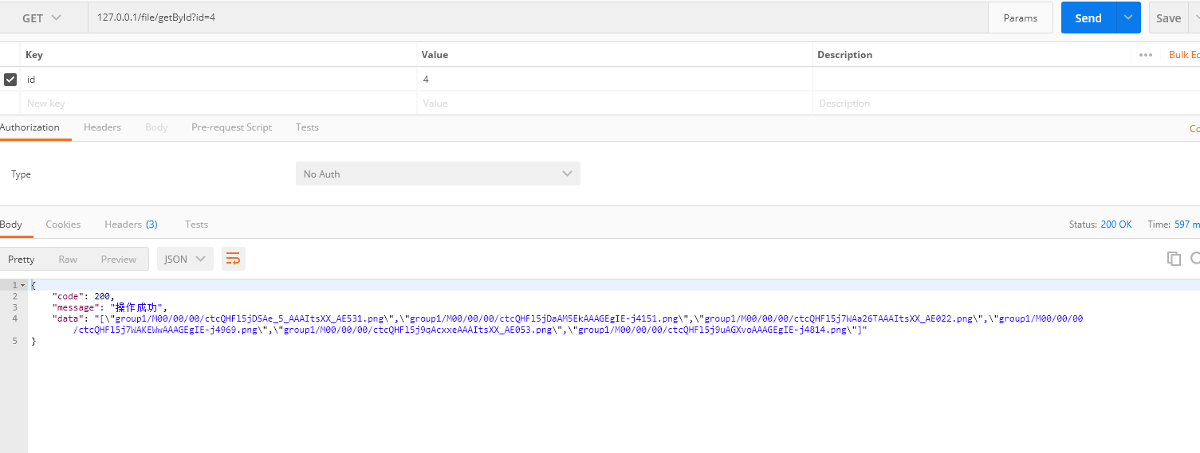

## 上传附件

请求url: <http://ip:port/file/save>

请求类型: POST

请求参数:

|  |  |  |
| --- | --- | --- |
| 参数名 | 类型 | 说明 |
| system | int | 系统编号 |
| type | Int | 分类 |
| file | File | 上传的文件。Form表单提交的文件有多少个请填写多个 |

返回参数：采用通用应答，data 放入你所添加成功返回的ID。

此ID用于获取单次上传的附件集合

示例:

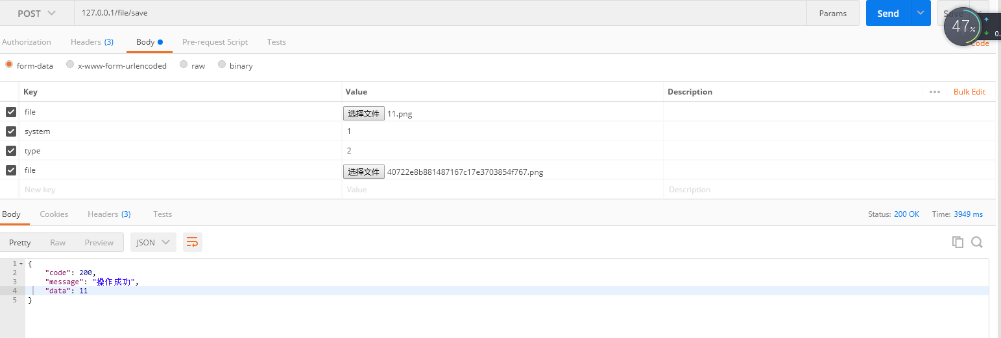

## 修改附件

请求url: <http://ip:port/file/save>

请求类型: POST

请求参数:

|  |  |  |
| --- | --- | --- |
| 参数名 | 类型 | 说明 |
| Id | Int | 需要修改的id |
| file | File | 新增上传的附件可多个 |
| deleteUrl | String | 输入需要删除的图片url，可多个  根据上方getById获取的相对路径。 |

示例：

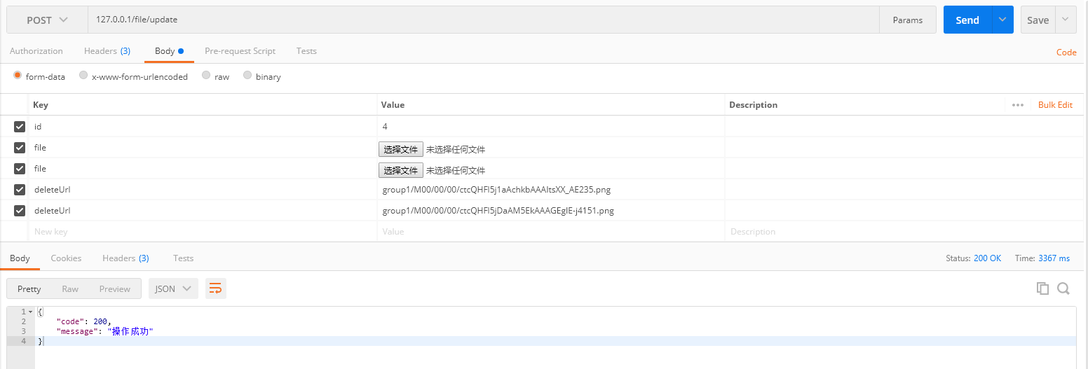

## 删除附件

请求url: <http://ip:port/file/save>

请求类型: DELETE

请求参数:

|  |  |  |
| --- | --- | --- |
| 参数名 | 类型 | 说明 |
| Id | Int | 需要删除的id |

示例：

